**南部县盛川物业服务有限公司**

**管理机构构架图**

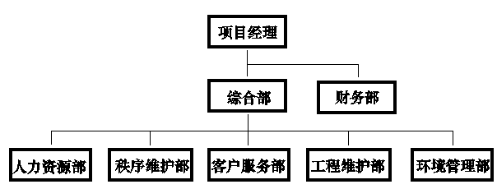

公司设**项目经理**负责制

下设**综合部**、**财务部**（财务部为独立核算机构）

综合部下设：

1. **人力资源部**：对公司人员的招聘、培训、分工以及记录备案。
2. **秩序维护部**：对主、次入口的值守、小区范围日常巡逻、巡查，引导业主入住，配合其他部门的相关工作，处理业主的相关事宜。
3. **客户服务部**：接受为主的咨询、分发公司文件、文书，收发相关主管部门的文件、文档，并上传下达，记录业主信息，通知维护人员处理相关事宜。
4. **工程维护部**：维修设施设备、日常设施设备的维护，配合公司的其他工作，联系相关部门对设施设备的检验等。
5. **环境管理部**：清扫各楼层公区的垃圾并收归统一指定部位，搬运垃圾存储的垃圾集中桶相关垃圾至指定的地点，收捡公区的白色垃圾并归类，附带绿化。